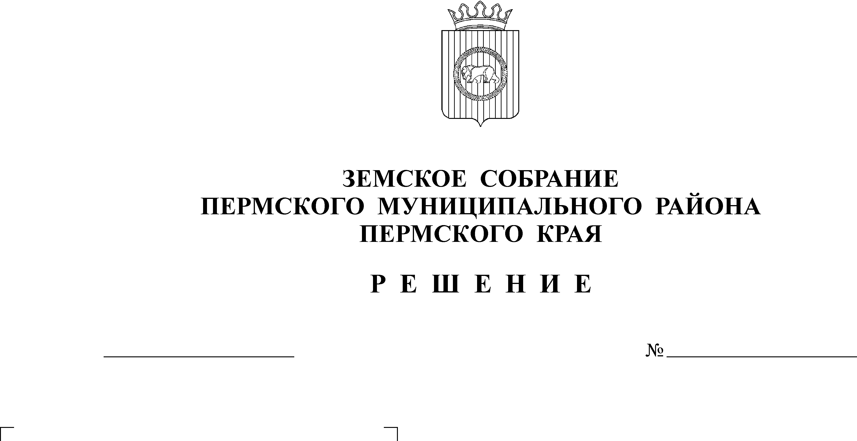
О публичных слушаниях по проекту
решения Земского Собрания «Об
утверждении отчета об исполнении
бюджета Пермского муниципального
района за 2009 год»
65
13.05.2010
В соответствии с пп. 2 п. 3 ст. 28 Федерального закона от 06.10.2003 № 131-ФЗ «Об общих принципах организации местного самоуправления в Российской Федерации», пп. 2 п. 3 ст. 14 Устава Пермского муниципального района, ч. 45 Положения о бюджетном процессе в Пермском муниципальном районе, утвержденного решением Земского Собрания от 27.09.2007 № 567, Положением о публичных (общественных) слушаниях в Пермском муниципальном районе, утвержденным решением Земского Собрания от 14.08.2007 № 547
Земское Собрание РЕШАЕТ:
1. Провести 04 июня 2010 года публичные слушания по теме: «Обсуждение проекта решения Земского Собрания «Об утверждении отчета об исполнении бюджета Пермского муниципального района за 2009 год» в 15.00 час. по адресу: г. Пермь, ул. Верхнемуллинская, 73 (в зеркальном зале Культурно-делового центра).
2. Утвердить состав организационного комитета по подготовке и проведению публичных слушаний:
- Захаров А.М. – заместитель председателя Земского Собрания;
- Каледин В.И. – председатель постоянной комиссии Земского Собрания по вопросам социальной политики;
- Пономарёв Л.В. – заместитель председателя постоянной комиссии Земского Собрания по бюджету, налогам и экономической политики;
- Цвикилевич А.В. – заместитель главы администрации Пермского муниципального района по социальному развитию;
- Гладких Т.Н. – заместитель главы администрации Пермского муниципального района по экономическому развитию, начальник финансово-экономического управления администрации Пермского муниципального района;
- Кузина Н.В. – начальник отдела планирования и экономического анализа финансово-экономического управления администрации Пермского муниципального района;
- Беляев Ю.Т. – председатель Совета ветеранов войны и труда, вооруженных сил и правоохранительных органов Пермского муниципального района;
- Килин А.С. – председатель райкома Профсоюзов работников образования и науки Пермского муниципального района;
- Амелькин А.В. – председатель райкома профсоюза работников агропромышленного комплекса Пермского муниципального района;
- Русанова С.А. - директор Фонда молодёжных инициатив Пермского муниципального района;
- Петренко А.Н. – полномочный представитель Молодёжного парламента Пермского муниципального района в Земском Собрании.
3. Утвердить порядок учета предложений по вышеуказанному проекту решения Земского Собрания и участия граждан в его обсуждении согласно приложению.
4. Настоящее решение и проект решения «Об утверждении отчета об исполнении бюджета Пермского муниципального района за 2009 год» опубликовать в бюллетене муниципального образования «Пермский муниципальный район».
5. Контроль исполнения решения возложить на заместителя председателя Земского Собрания Пермского муниципального района А.М. Захарова.

Глава
муниципального района А.П. Кузнецов

Приложение к решению
Земского Собрания
от 13.05.2010 № 65

Порядок учета предложений по проекту решения Земского Собрания
«Об утверждении отчета об исполнении бюджета
Пермского муниципального района за 2009 год»

1. Предложения к проекту решения Земского Собрания «Об утверждении отчета об исполнении бюджета Пермского муниципального района за 2009 год» принимаются от граждан, постоянно проживающих на территории Пермского муниципального района и достигших 18 лет.

2. Предложения граждан принимаются со дня опубликования проекта решения Земского Собрания «Об утверждении отчета об исполнении бюджета Пермского муниципального района за 2009 год» (далее – проект решения Земского Собрания) по 31 мая 2010 г. включительно. Предложения граждан, направленные по истечении указанного срока, не рассматриваются.

3. Предложения граждан вносятся только в отношении изменений, содержащихся в проекте решения Земского Собрания.

4. Предложения направляются в письменном виде по форме согласно приложению к настоящему Порядку.

5. Предложения к проекту решения Земского Собрания принимаются организационным комитетом по подготовке и организации проведения публичных слушаний в рабочие дни с 8.00 до 12.00 и с 13.00 до 17.00 по адресу: г. Пермь, ул. Верхнемуллинская, 73, тел. 296-30-37, либо направляются по почте по указанному адресу с пометкой на конверте «В организационный комитет по подготовке и организации проведения публичных слушаний по проекту решения Земского Собрания «Об утверждении отчета об исполнении бюджета Пермского муниципального района за 2009 год».

6. Участие граждан в обсуждении проекта решения Земского Собрания, принятие и рассмотрение поступивших предложений проводится в порядке, установленном Положением о публичных (общественных) слушаниях в Пермском муниципальном районе.

Приложение к Порядку
учета предложений по проекту
решения Земского Собрания

№  п/п | Пункт | Редакция проекта  решения | Предлагаемая  редакция | Обоснование

Фамилия, имя, отчество гражданина ____________________________________
Год рождения _______________________________________________________
Адрес места жительства ______________________________________________
Личная подпись и дата _______________________________________________

